稿件编号：201512060424 审结日期：2016-01-13

基于FPGA技术的旋转编码器跟踪模拟训练系统研究（建议题名）
李惠明，赵东华，赵长啸，李 超，张 华

(武汉军械士官学校弹药系，武汉 430075)
摘要：为解决制导跟踪模拟仿真训练过程中实装跟踪机构复杂，导致机械加工、角度转换和瞄准控制设计难度较大的问题，设计一种由旋转编码器和请补充中文全称(请补充英文全称，FPGA)组成的射手跟踪瞄准系统。分析系统组成、旋转编码器角度转换和设计的原理，并给出仿真结果。实际使用结果表明，该系统能实现射手的跟踪角度信息输出和瞄准“十字线”的移动控制，具有结果简单、成本低和操作方便等特点，对提高射手操作能力具有较为重要的意义。（摘要务必包含目的、方法、结果、结论4大要素，请参考本刊改写摘要，定稿后重新英译）
关键词：旋转编码器；目标跟踪；模拟训练
中图分类号： 文献标志码：A

Application of rotary encoder in Guided Tracking Training simulation system

Based on the technology of FPGE（如采用建议题名，请重新英译）
Li Huiming, Zhao Donghua, Zhao Changxiao, Li Chao, Zhang Hua
(Wuhan Ordnance Non-Commissioned Officer Academy, Wuhan 430075, China)
Abstract: Design of the machining systems、angle conversion、aiming Control in Guided Tracking Training simulation system is difficulty because the complex of tracking mechanism. The Guided Tracking Training system was designed based on the rotary encoder and FPGA. The system has been achieve the purpose on controlled the moving from angle of rotary encoder to aiming route. The consist of the system, The principle of angle varies on rotary encoder was analyzed. The result of simulation was provided. The system has the characteristics of simple structure、low cost、convenient operation and is important on raising the operation level. （摘要务必包含目的、方法、结果、结论4大要素，请参考本刊改写摘要，定稿后重新英译）
Keywords: rotary encoder; target tracking; training simulation

0 引言
某型激光照射器是通过高低转轮、方向转动带动高低机构和方向机构运动，通过传动机构带动制导导引装置作瞄准“十字线”移动。如果需要加工和实装一样的高低、方向机构，设计成本高，后续处理电路非常复杂。笔者通过高低、方向转轮连接旋转编码器，模拟产生高低、方向旋转角度、方向信息，通过请补充中文全称(请补充英文全称，FPGA)系统进行计数处理，产生数据控制主控计算机的瞄准“十字线”及背景图像移动，以实现反映射手跟踪曲线及状态的目的，具有成本低、结构简单、设计方便和重量轻等特点。

1 系统硬件组成
1.1 系统功能组成
系统硬件组成如图1所示，主要由旋转编码器、主控计算机、FPGA、网卡和虚拟瞄准镜等部分组成。主控计算机提供人机交互界面，实现教练员对训练参数的设置和对三维场景的绘制，并且将图像传输到仿真模拟制导装置的虚拟光学瞄准镜上。FPGA主要采集旋转编码器角度、开关功能和主控计算机等信息，进行实时控制。旋转编码器主要生成高低、方向旋转角度和方向信息，供FPGA进行采集和计算，FPGA计算后通过网卡传输至主控计算机，控制图像和瞄准“十字线”的移动，达到模拟跟踪训练目的。
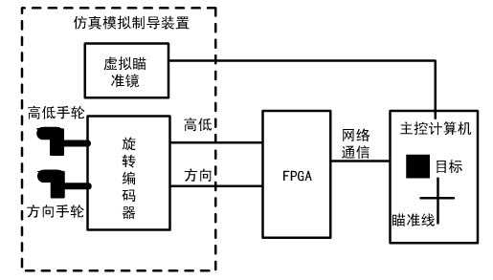
图1 系统硬件组成图
1.2 旋转编码器角度转换原理
旋转编码器是一种测量转速和旋转方向的旋转机构，在许多领域得到广泛应用。本系统采用日本欧姆龙公司E6C2-C型号增量式旋转编码器。图2为其工作原理图。在旋转编码器旋转后，会输出三相编码脉冲波A相、B相和Z相^{[3]}。其中A相和B相的相位固定相差90°，即1/4周期。A相和B相的相位前后关系对应着旋转编码器的方向信息。当A相比B相相位提前90°时，对应顺时针或逆时针的其中一个方向，当B相比A相相位提前时则对应另一个方向。在速度方面，则看A相和B相的脉冲数的多少。增量式旋转编码器根据编码器型号的不同每360°有不同的脉冲数。通过计算A相和B相的脉冲数就可以换算成旋转的角度信息和旋转速度。日本欧姆龙公司的E6C2-C型号旋转编码器采用密封轴承，拥有短路保护电路^{[4-5]}。在输入电压是5 V时，输出信号以集电极开路输出。
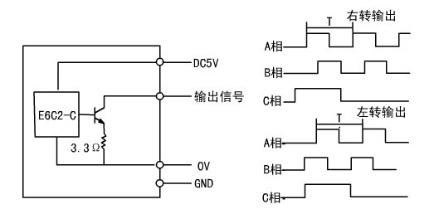
图2 E6C2-C型旋转编码器电路示意图
角度信息的转换包括旋转方向和旋转角度的信息转换。因为A相和B相的脉冲是成对出现的，所以在同一时刻，如果A相比B相快，那么A相的脉冲计数一定是比B相大或者相等；因此，在旋转方向上可以通过判断A相和B相的脉冲数的大小关系得到。在旋转的角度信息上，则把采集到的旋转方向对应的脉冲波计数转换为主控计算机“十字线”移动坐标信息即可。E6C2-C型号旋转编码器每360°对应2 000个脉冲波。为了转换成瞄准“十字线”转动的实际坐标偏差。某制导导引装置的战术技术指标规定高低、方向转轮每旋转一周，瞄准线偏移角度分别为α、β，可以在装备战术指标得到。如图3所示，假如系统设置的瞄准距离为L，某时刻方向旋转编码器旋转后对应的瞄准线偏移角度为θ，需要计算主控计算机瞄准“十字线”从1～2位置X、Y的数值，通过编程控制瞄准“十字线”的移动。
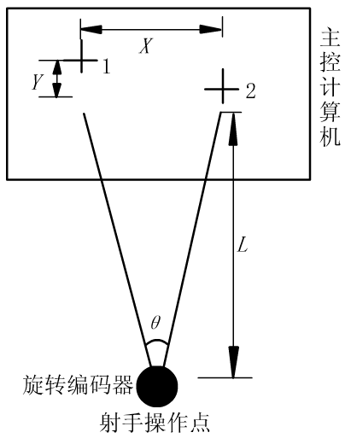
图3 角度换算示意图
偏移角度θ可以通过FPGA计数得到的脉冲数n进行计算。计算公式为：
$θ=\frac{n}{\text{2000}}×α$。 (1)
把公式(1)转换成弧度为
$θ=\frac{n}{\text{2000}}×α×\frac{2π}{\text{360}}$。 (2)
由于FPGA采集和转换上，需要定时的清零和发送。设置周期为100 ms，由FPGA逻辑产生。所以θ一般很小，计算公式为：
$X=\text{tg}(\frac{n}{\text{2000}}×α×\frac{2π}{\text{360}})×L=\frac{n}{\text{2000}}×α×\frac{2π}{\text{360}}×L$。 (3)
同理，可以得到高低偏移角度和高低坐标Y计算公式。

2 旋转编码器硬件电路设计
旋转编码器采集以实时采集、判断上升沿的方式实现。由于旋转编码器的内部是集电极开路输出，输出信号幅值太小，大约为0.5 V，不能被FPGA的3.3 V bank电平标准所采集，因此需要在旋转编码器的输出接口接上拉电阻，将集电极与电源相连，形成放大电路。这样旋转编码器的输出信号就能被FPGA所采集。
A相、B相和Z相的脉冲数采集方式通过跨时钟域的上升沿判断实现。FPGA的主时钟比旋转编码器输出的编码脉冲频率快，可以用FPGA的主时钟去采集旋转编码器编码脉冲的上升沿。一旦判断到上升沿即认为接收到一个脉冲方波。在FPGA内分别用寄存器把这些脉冲信息进行计数和存储。

3 旋转编码器逻辑设计
在旋转编码器的信息采集和转换上，为了计数和设计简便，需要定时的清零和发送。因此要产生一个定时器，这里设置为100 ms，由顶层逻辑产生，给旋转编码器和网络模块使用。在接收到定时器的触发信息时，FPGA将各旋编各相的编码脉冲计数和转换的角度信息进行清零，并把之前记录的信息传送出去，给网络模块。
采用美国Xilinx公司FPGA开发软件ISE进行编程开发，对旋转编码器输出脉冲进行计数。编写程序主要包括以下部分。
3.1 判断上升沿标志
通过判断A、B相的数值变化来判断是否为产生一个高电平脉冲。先把A、B相设置一个两位的数值，相当于移位寄存器，初始状态为“00”，当在FPGA采集时，没有高电平即保持在“00”状态，当采集到高电平时，通过移位计算变为“01”，表明采集到一个高电平脉冲，移位寄存器在FPGA采集周期内又经过“10”回到“00”初始状态，重新进行计数。其程序如下：
reg [1:0] shift_A = 2'd0;
reg [1:0] shift_B = 2'd0;
reg A_up = 1'b0;// 上升沿标志
reg B_up = 1'b0;
always @( posedge CLK ) shift_A <= #1 { shift_A[0], A };
always @( posedge CLK ) shift_B <= #1 { shift_B[0], B };
always @( posedge CLK ) A_up<= #1 ~shift_A[1] & shift_A[0];
always @( posedge CLK ) B_up<= #1 ~shift_B[1] & shift_B[0];
3.2 判断方向并计数
当判断了上升后，要判断是顺时针旋转、逆时针旋转方向，然后分别进行计数，由于定时器设置的时间为100 ms，非常短，所以每次输出计算坐标，人眼在主控计算机分别不出。判断方向的方法是通过比较A、B相的移位寄存器哪个先到“01”状态，如果是A先到，说明是顺时针；B先到，说明是逆时针，然后对产生的脉冲分别进行计数。其部分程序如下：
reg left_bool = 1'b0; // 方向标志
reg right_bool = 1'b0;
reg cir_bool = 1'b0;
reg A_up_value = 1'b0;
reg B_up_value = 1'b0;
always @( posedge CLK ) left_bool <= #1 A_up && ~shift_B[1];
always @( posedge CLK ) right_bool <= #1 B_up && ~shift_A[1];
利用Xilinx公司仿真软件ISIM进行仿真，结果如图4所示。图5为计算机网络调试助手，可以看到，每隔100 ms，不断地有网络数据包发送上来，这些都是旋编信息。

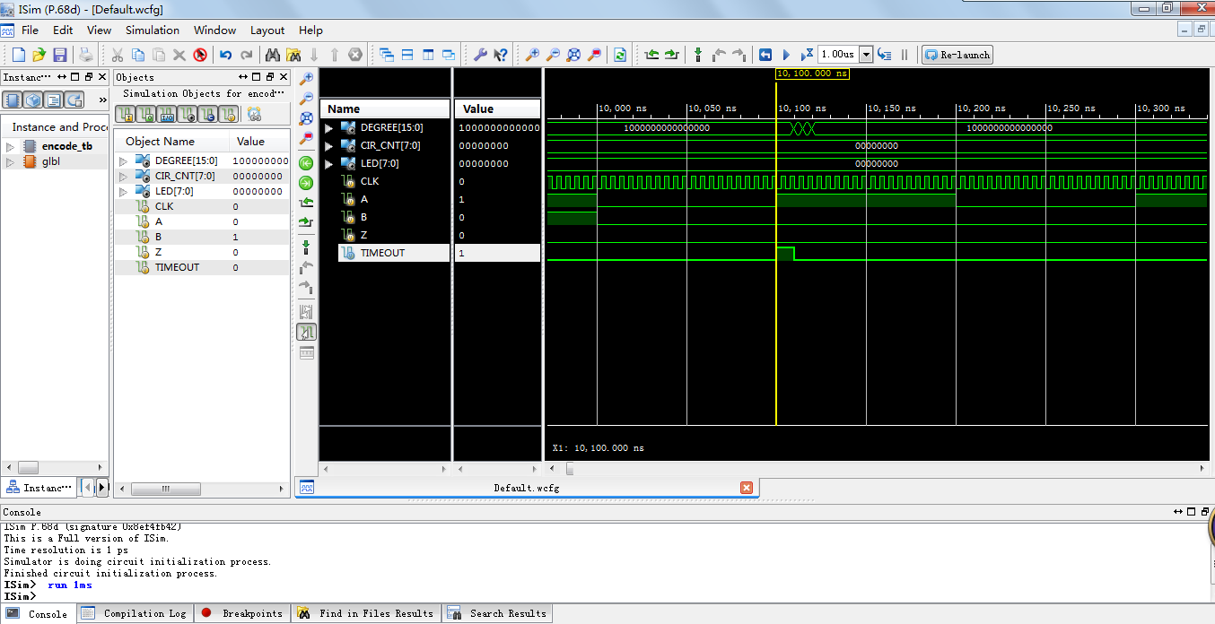
图4 旋转编码器信息采集波形仿真结果图
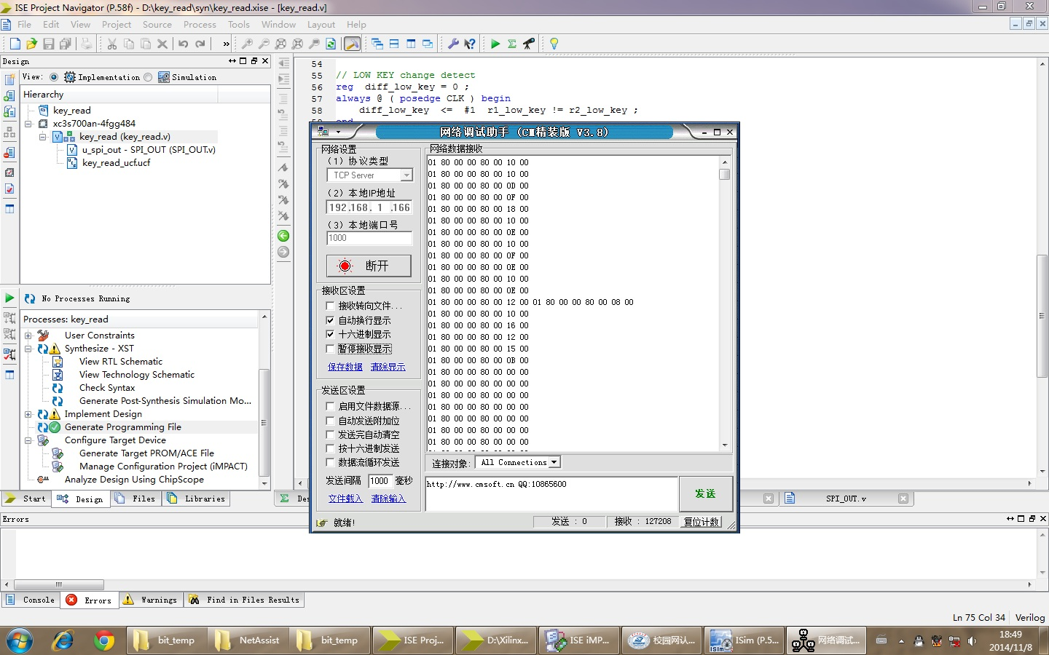
图5 旋转编码器信息获取调试效果图

在主控计算机中利用VC++针对网络模块接收到的脉冲数和公式(3)进行编程，得到最后图形仿真结果如图6所示。
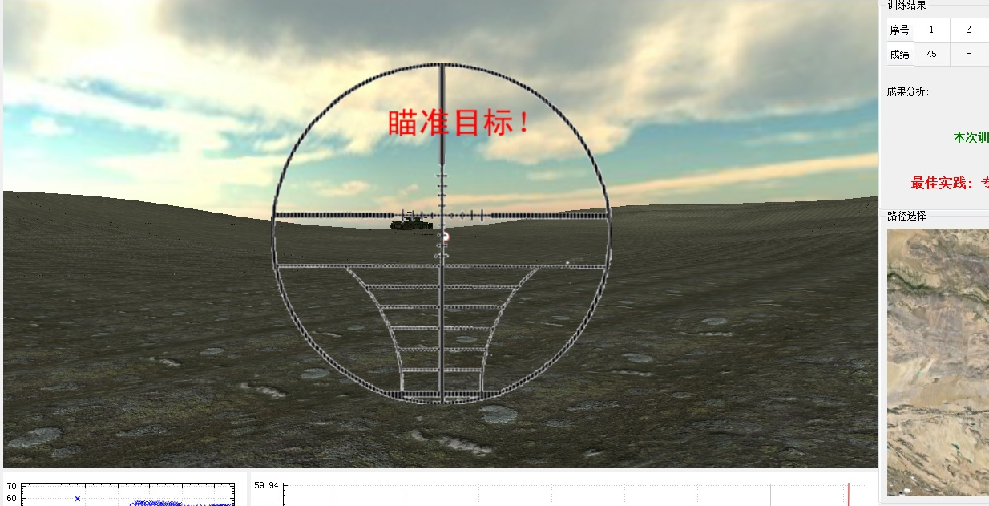
图6 瞄准线控制仿真结果图

4 结束语
在制导跟踪模拟仿真训练控制设计中，采用旋转编码器角度测量，克服了实装复杂的测角电路设计及机械设计，方便快捷地实行了角度输出。实际应用结果证明，旋转编码器角度输出系统在模拟跟踪仿真训练中效果好，而且具有结构简单，操作方便，重量轻和较为实用的特点。
参考文献：
[1] 吴永刚. 导弹系统的仿真技术[J]. 航空兵器, 1988, 卷(6): 引文页码.
[2] 李会杰, 李雅峰, 何循来. 基于虚拟现实技术的某型导弹仿真训练系统研究[J]. 系统仿真学报, 2008, 20(9): 2323-2325.
[3] 夏冬梅, 孙林. 电气技术与自动化·基于CPLD的增量式旋转编码器接口电路模块设计[J]. 电气技术与自动化, 2009, 卷(5): 156-158.
[4] 杜颖财, 王希军, 王树洁, 等. 增量式编码器自动检测系统[J]. 电子测量与仪器学报, 2012, 26(11): 993-995.
[5] IOAN IOV INCZE, CSABA S, MARIA I. Incremental Encoder in Electrical Devices: Modeling and Simulation[文献标志代码]. 出版地: SPIE, 2010: SCI 313.
[6] LAN/MAN standards Committee. IEEEStd.802.3-2005/ Corl - 2006 Part 3: Carrier Sense Multiple Access with Collision Detection (CSMA/CD) Access Method and Physical Layer Specifications Corrigendum 1[S]. 出版地: 出版者, 2006: 引文页码.

修改意见：
1) 题目中的“FPGE”应改为“FPGA”；
2) 请补充对研究背景的陈述，体现创新性；
3) 建议在第三部分增加逻辑设计流程图；
4) 文后所列参考文献过于陈旧；
5) 请将文后所列参考文献按顺序在正文中标引。

凡属基金项目（或立项的科研/开发课题）等，请给出基金名称（或项目名称）和编号。

作者简介：姓名（出生年-），性别，籍贯，学历，职称，从事XX研究。
联系方式：

